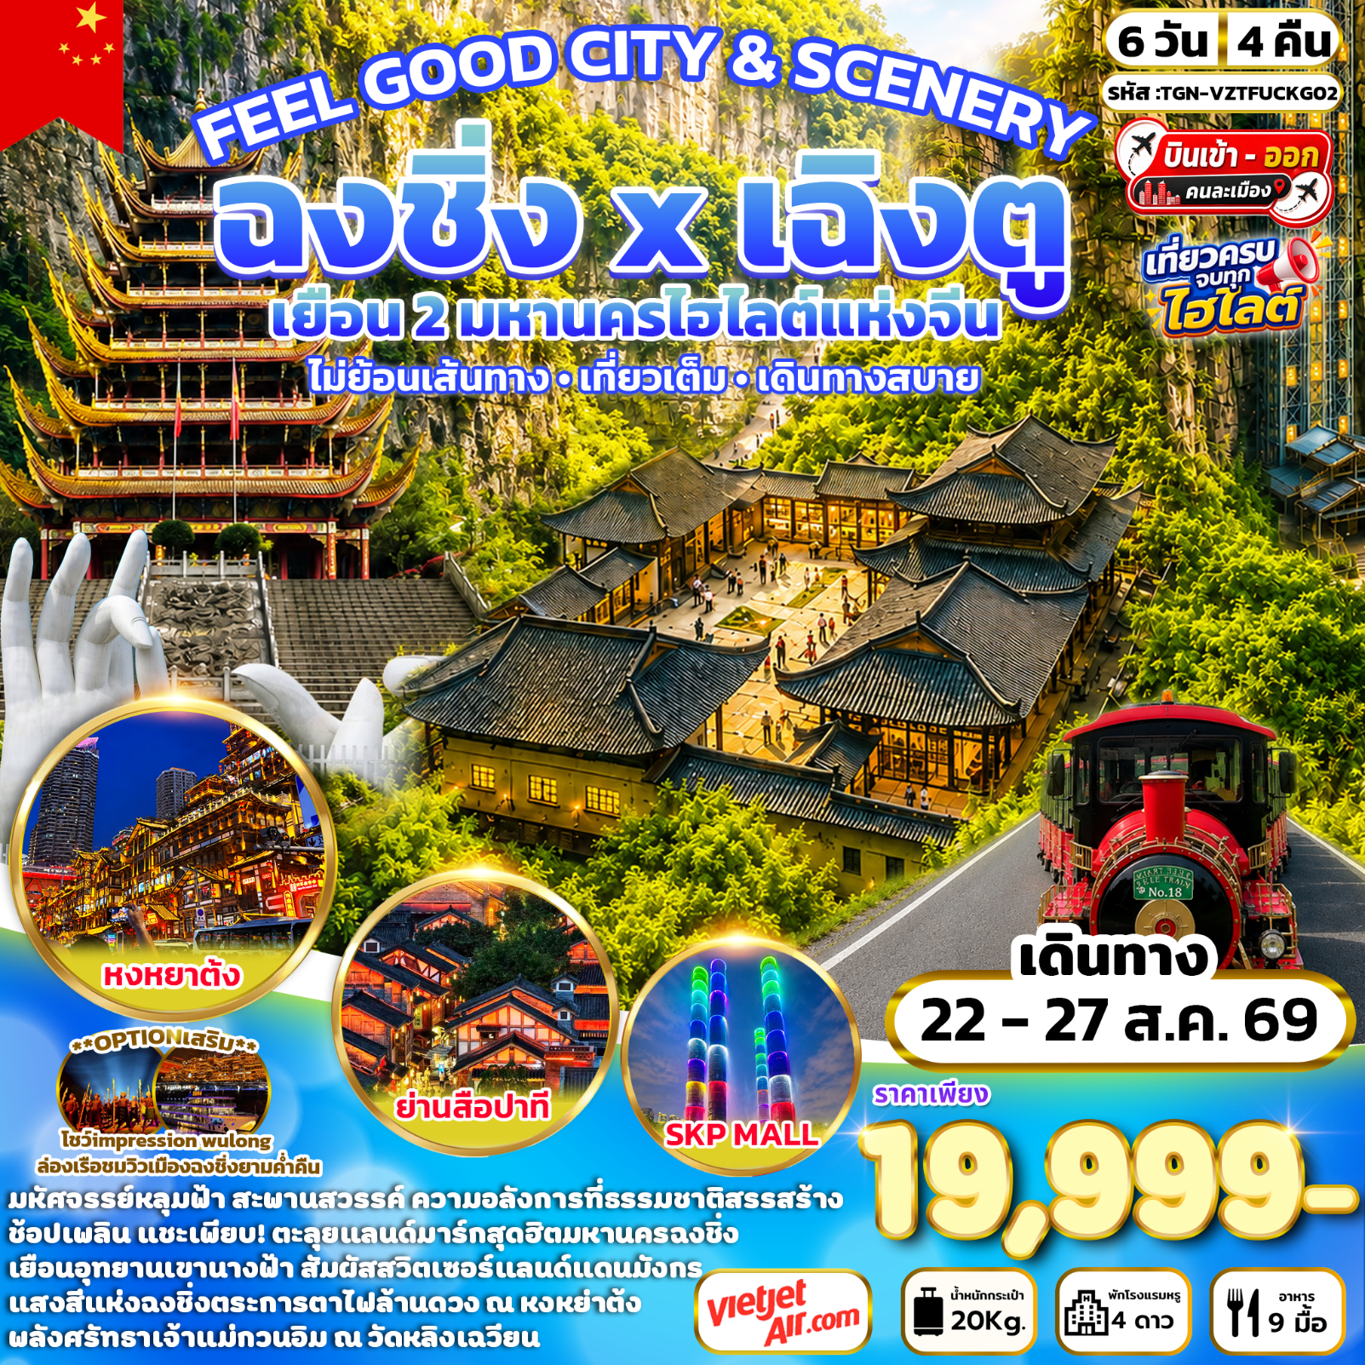

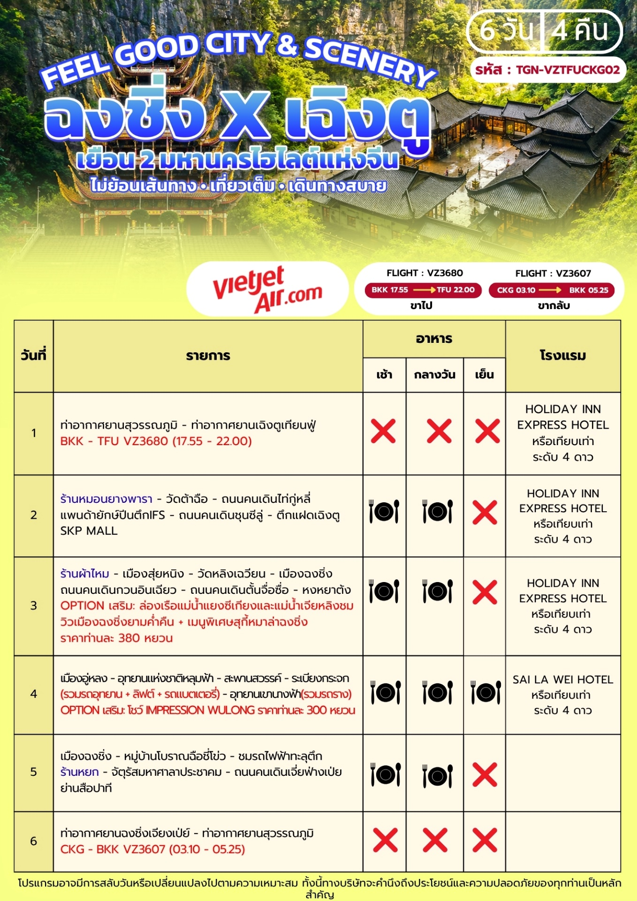

อัตราค่าบริการและเงื่อนไขรายการท่องเที่ยว

FEEL GOOD CITY & SCENERY
เฉิงตู สุ่ยหนิง ฉงชิ่ง 6 วัน 4 คืน (VZ)
วันเดินทาง | ราคาทัวร์ผู้ใหญ่  พักห้องละ 2-3 ท่าน | ราคาทัวร์  เด็กอายุ 2-18 ปี  มีเตียง | ราคา  ห้องพักเดี่ยว
22 – 27 สิงหาคม 2569 | 19,999 | 19,999 | 4,500

หมายเหตุ: รายการนี้เป็นแพ็กเกจทัวร์รวมตั๋วเครื่องบินเดินทางพร้อมคณะเท่านั้น
บริษัทขอสงวนสิทธิ์ไม่รับลูกค้าJoin Tour หรือผู้ที่ซื้อตั๋วเครื่องบินเอง



ราคาสำหรับเด็ก INFANT อายุไม่เกิน 2 ปี นับอายุ ณ วันที่เดินทางกลับ
ท่านละ 6,900 บาท อัตรานี้รวมรายการทัวร์ และ ตั๋วเครื่องบินแล้ว

อัตรานี้ ยังไม่รวม ค่าทิป มัคคุเทศก์ท้องถิ่น, พนักงานขับรถ
ท่านละ 2,000 บาท/ทริป/ลูกทัวร์ 1 ท่าน
ค่าทิปหัวหน้าทัวร์ ท่านสามารถพิจารณาตามความพึงพอใจ

โปรดอ่านอย่างละเอียด

- เนื่องจากห้องพักของโรงแรมในประเทศจีนนั้นมีห้องพักประเภทDOUBLE BED (DBL) ค่อนข้างจำกัด หากลูกค้ามีความประสงค์จะพักห้องประเภทนี้กรุณาแจ้งเจ้าหน้าที่ล่วงหน้าก่อนทำการจองเท่านั้น
- บริษัทฯ จะยึดประเภทห้องพักตามใบจองจากบริษัทเอเจนซี่ที่ท่านทำการจองทัวร์มาเท่านั้น หากมีการปรับเปลี่ยนห้องพักในระยะเวลาใกล้วันเดินทาง บริษัทฯ ขอสงวนสิทธิ์ในการเปลี่ยนแปลงประเภทห้องพัก หรืออาจมีการเรียกเก็บค่าใช้จ่ายเพิ่มเติม
- ราคาทัวร์นี้เป็นราคาพิเศษภายใต้เงื่อนไขของรายการท่องเที่ยวที่กำหนดไว้ โดยผู้เดินทางทุกท่านต้องให้ความร่วมมือในการเข้าชมร้านค้าของทางรัฐบาล ตามที่ระบุในโปรแกรมทัวร์ สำหรับผู้ถือหนังสือเดินทางต่างชาติ(Non-Thai Passport) บริษัทฯ ขอสงวนสิทธิ์เรียกเก็บค่าใช้จ่ายเพิ่มเติม 3,000 บาทต่อท่าน ตามเงื่อนไขด้านราคาของรายการทัวร์และผู้ให้บริการในต่างประเทศ ทั้งนี้ผู้เดินทางไม่สามารถปฏิเสธหรือขอยกเว้นค่าใช้จ่ายส่วนดังกล่าวได้
- จองทัวร์พร้อมชำระเงินมัดจำ ท่านละ 10,000 บาท ต่อคน ส่วนที่เหลือชำระทันทีก่อนการเดินทางไม่น้อยกว่า 10 วัน มิฉะนั้นถือว่าท่านยกเลิกการเดินทางโดยอัตโนมัติ
- โรงแรมที่ระบุในรายการทัวร์เป็นเพียงโรงแรมที่นำเสนอเบื้องต้นเท่านั้น ซึ่งอาจมีการเปลี่ยนแปลง แต่โรงแรมที่เข้าพักจะเป็นระดับเดียวกันตามมาตรฐานโรงแรมประเทศจีน
- ท่านที่ต้องออกบัตรโดยสารภายในประเทศ (ตั๋วเครื่องบิน, รถทัวร์, รถไฟ) กรุณาสอบถามเจ้าหน้าที่ทุกครั้งก่อนทำการออกบัตรโดยสาร เนื่องจากสายการบินอาจมีการปรับเปลี่ยนไฟลต์หรือเวลาบินโดยไม่แจ้งล่วงหน้า การแนะนำจากเจ้าหน้าที่เป็นเพียงคำแนะนำเบื้องต้นเท่านั้น
- โปรแกรมที่มีการเดินทางด้วยรถไฟความเร็วสูง อาจมีการสลับปรับเปลี่ยนสถานีต้นทางหรือปลายทาง หากตั๋วรถไฟรอบที่ระบุในโปรแกรมเต็มหรือไม่สามารถจองได้ กรณีเปลี่ยนแปลงผู้เดินทางจะต้องทำการออกตั๋วใหม่เท่านั้น ไม่สามารถเปลี่ยนชื่อผู้เดินทางได้ทุกกรณี
- หากเป็นเที่ยวบินแบบเหมาลำ (Charter Flight) กรณียกเลิกการเดินทาง ไม่สามารถคืนค่าตั๋วเครื่องบินได้ทุกกรณี
- โปรแกรมทัวร์ไม่รวมค่าวีซ่า บริษัทฯขอสงวนสิทธิ์ไม่คืนค่าวีซ่าทุกกรณี เนื่องจากรัฐบาลไทย-จีน ประกาศยกเลิกวีซ่า(ตั้งแต่01 มี.ค. 67เป็นต้นไป)หากมีการเปลี่ยนแปลงจะยึดตามเงื่อนไขท้ายรายการ
- ข้อความสำคัญ! พาสปอร์ตต้องมีอายุการใช้งาน ไม่ต่ำกว่า 6 เดือน นับจากวันที่เดินทางกลับเข้าประเทศไทย และมีหน้าว่างสำหรับลงตราประทับวีซ่า รวมทั้งประทับตราเข้า-ออกประเทศ อย่างน้อย 2 หน้าเต็ม และบริษัทฯ รับเฉพาะผู้มีจุดประสงค์เดินทางเพื่อท่องเที่ยวเท่านั้น
บริษัทฯ จะไม่รับผิดชอบหากหนังสือเดินทางมีอายุน้อยกว่า 6 เดือน และทำให้ไม่สามารถเดินทางได้) หมายเหตุ : ในกรณีเด็กอายุต่ำกว่า 6 ปี เดินทางพร้อมญาติโดยไม่มีบิดาหรือมารดา ต้องใช้สูติบัตรตัวจริงติดตัวไปด้วย และสำหรับผู้เดินทางที่มีอายุต่ำกว่า 18 ปี และไม่ได้เดินทางกับบิดาหรือมารดา ต้องมีหนังสือยินยอมให้บุตรเดินทางไปต่างประเทศจากบิดาหรือมารดา ที่ออกให้โดยสำนักงานเขตหรือที่ว่าการอำเภอเท่านั้น โดยให้นำติดตัวไปด้วย)

วันแรก ท่าอากาศยานนานาชาติสุวรรณภูมิ – ท่าอากาศยานนานาชาติเฉิงตูเทียนฟู่ (-/-/-)

14.30 น. คณะพร้อมกันที่ ท่าอากาศยานนานาชาติสุวรรณภูมิ อาคารผู้โดยสารขาออกระหว่างประเทศ ชั้น 4 เคาน์เตอร์สายการบิน Thai Vietjet Air (VZ) เจ้าหน้าที่ให้การต้อนรับและอำนวยความสะดวกในการเช็กอิน (กระเป๋าสัมภาระโหลดใต้ท้องเครื่อง ท่านละ 1 ใบ น้ำหนักไม่เกิน 20 กิโลกรัม และ ถือขึ้นเครื่องได้ 1 ใบ น้ำหนักไม่เกิน 7 กิโลกรัม)
17.55 น. ออกเดินทางสู่ นครเฉิงตู ประเทศจีน โดยสายการบิน Thai Vietjet Air เที่ยวบินที่ VZ3680
ไม่มีบริการอาหารบนเครื่องบิน
22.00 น. เดินทางถึง ท่าอากาศยานนานาชาติเฉิงตูเทียนฟู่ (เวลาท้องถิ่นเร็วกว่าประเทศไทย 1 ชั่วโมง เพื่อสะดวกในการนัดหมายกรุณาปรับเวลาให้ตรงกับเวลาท้องถิ่น)…หลังผ่านพิธีการตรวจคนเข้าเมืองแล้ว ยินดีต้อนรับท่านสู่ เมืองเฉิงตู เมืองหลวงของมณฑลเสฉวน หนึ่งในเมืองที่มีประชากรมากที่สุดของจีน เมืองที่รายล้อมด้วยเทือกเขาจนได้รับสมญานามว่าดินแดนแห่งความอุดมสมบูรณ์…หลังรับกระเป๋าสัมภาระเรียบร้อยแล้วนำท่านเดินทางเข้าสู่ที่พัก
ที่พัก HOLIDAY INN EXPRESS HOTEL หรือเทียบเท่าระดับ 4 ดาว

วันที่สอง ร้านหมอนยางพารา – วัดต้าฉือ – ถนนคนเดินไท่กู่หลี่ – แพนด้ายักษ์ปีนตึกIFS
ถนนคนเดินชุนซีลู่ – ตึกแฝดเฉิงตู – SKP MALL (เช้า/กลางวัน/-)
เช้า รับประทานอาหารเช้า ณ ห้องอาหารของโรงแรม (1)
นำท่านเดินทางสู่ ร้านหมอนยางพารา ให้ท่านได้สัมผัสที่สุดแห่งความนุ่มสบายเพื่อการพักผ่อนอย่างมีระดับ ที่นอนและหมอนยางพาราธรรมชาติเกรดส่งออก ช่วยเติมเต็มพลังชีวิตในวันพักผ่อน และยกระดับคุณภาพการนอนหลับของท่าน อิสระเลือกซื้อเลือกชมตามอัธยาศัย
นำท่านเดินทางสู่ วัดต้าฉือ วัดพุทธนิกายมหายานโบราณ ที่ตั้งอยู่ใจกลางเมืองเฉิงตู วัดแห่งนี้มีประวัติยาวนานกว่าพันปี ภายในวัดยังคงบรรยากาศเงียบสงบท่ามกลางความคึกคักของย่านใจกลางเมือง โดดเด่นด้วยสถาปัตยกรรมจีนโบราณและการบูรณะในยุคปัจจุบันได้อย่างลงตัว ให้ท่านได้อิสระสักการะสิ่งศักดิ์สิทธิ์เพื่อความเป็นสิริมงคลและสัมผัสมนต์เสน่ห์ของวัดเก่าแก่แห่งนี้

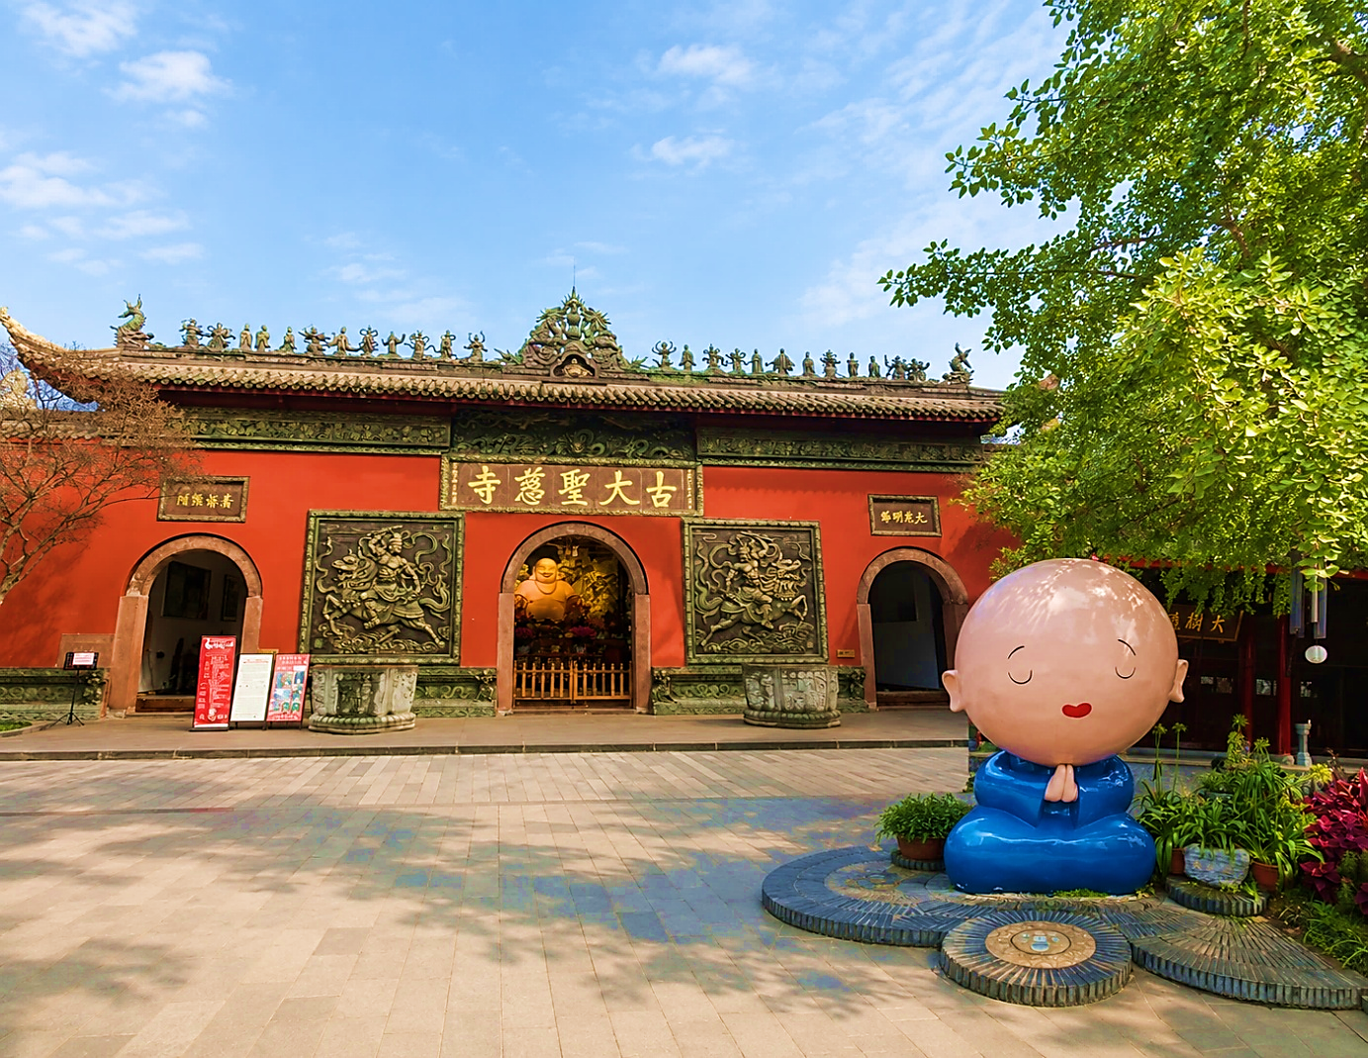



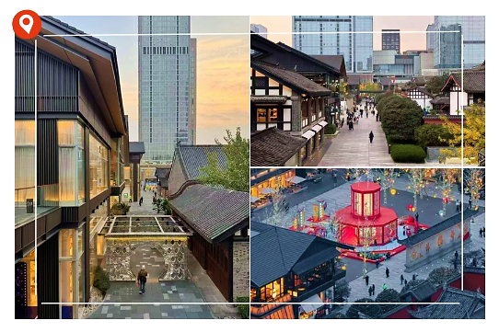
จากนั้นนำท่านเดินทางสู่ ถนนคนเดินไท่กู่หลี่ ศูนย์รวมร้านค้าและร้านอาหารไลฟ์สไตล์ทันสมัยใจกลางเมืองเฉิงตู ตั้งอยู่ในย่านจินเจียง โดดเด่นด้วยการผสมผสานสถาปัตยกรรมร่วมสมัยกับกลิ่นอายจีนดั้งเดิมอย่างลงตัว ภายในมีร้านค้าแบรนด์ระดับโลก ร้านอาหารแนะนำโดย Michelin Guide และคาเฟสวยๆ อิสระให้ท่านเลือกซื้อสินค้าและเพลิดเพลินตามอัธยาศัย

นำท่านเดินทางสู่ แพนด้ายักษ์ปีนตึก IFS หมีแพนด้ายักษ์สุดซนที่ปีนเกาะตึก ใจกลางย่านการค้าและความบันเทิงชื่อดังอย่างถนนชุนซีลู่ ถือเป็นจุดถ่ายภาพยอดนิยมที่นักท่องเที่ยวมักแวะเช็กอินเมื่อมาเยือนเมืองเฉิงตู
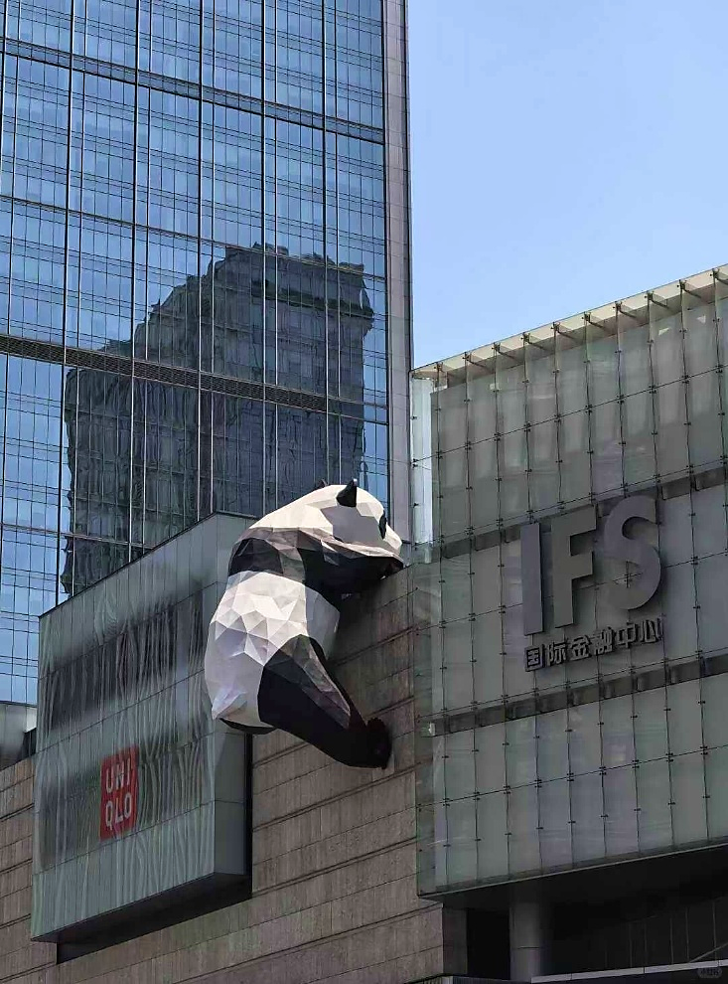
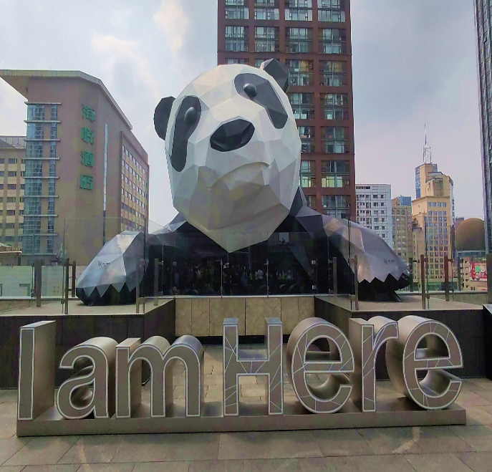


กลางวัน รับประทานอาหารกลางวัน ณ ภัตตาคาร (2)
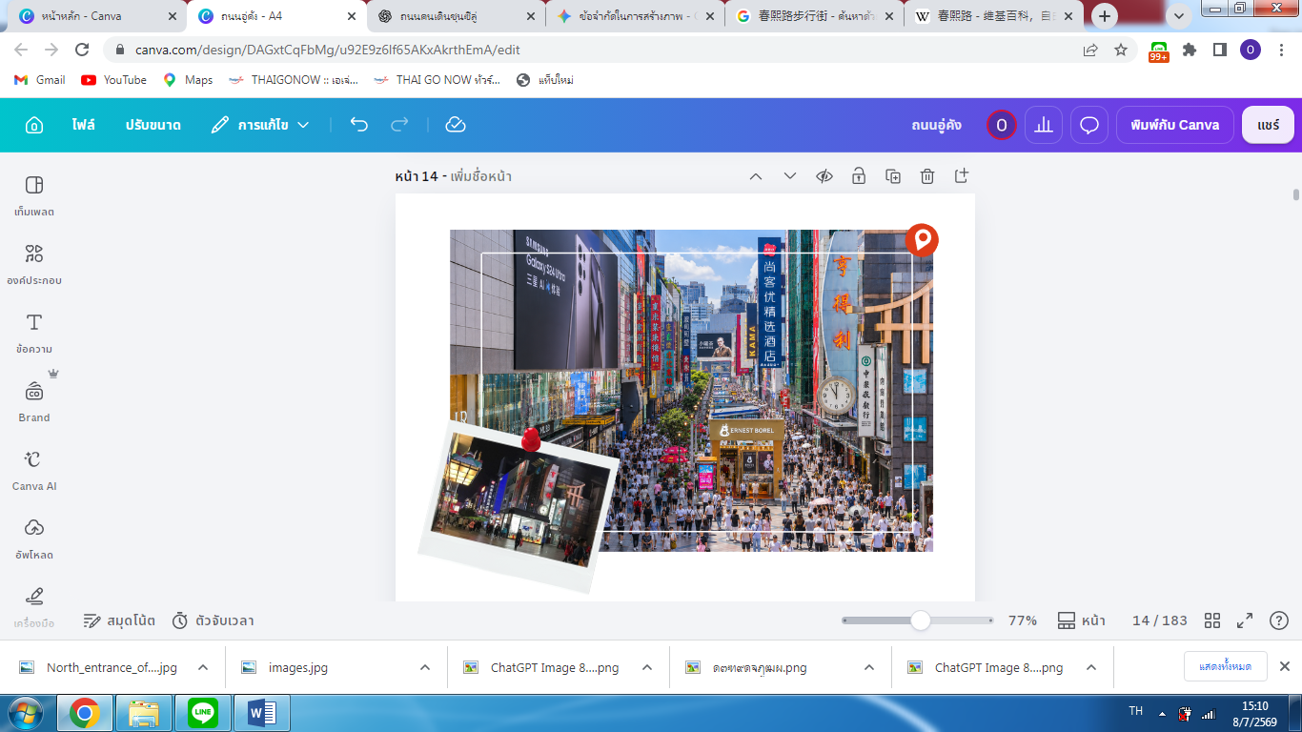
บ่าย นำท่านเดินทางสู่ ถนนคนเดินชุนซีลู่ ตั้งอยู่ใจกลางเมืองเฉิงตู หนึ่งในแหล่งรวมสินค้าและร้านค้าชั้นนำชื่อดังของจีน และถือเป็นย่านค้าขายใจกลางเมืองยามค่ำคืนที่คึกคัก ให้ท่านได้อิสระเลือกซื้อสินค้าต่างๆ ทั้งแบรนด์ต่างประเทศและแบรนด์ภายในประเทศ อาทิ เสื้อผ้า, รองเท้า, เครื่องหนัง, กระเป๋าเดินทาง, นาฬิกา, ของที่ระลึก ฯลฯ บริเวณโดยรอบยังเต็มไปด้วยร้านขายอาหารริมทางไม่ว่าจะเป็นทาโกะยากิ, ไก่ทอดสไตล์เสฉวนไปจนถึงแบรนด์คาเฟชื่อดัง

นำท่านชม ตึกแฝดเฉิงตู แลนด์มาร์กสถาปัตยกรรมสมัยใหม่แห่งเมืองเฉิงตู ตั้งตระหง่านในเขตเทียนฝู่นิวแอเรีย ซึ่งเป็นศูนย์กลางเศรษฐกิจ เทคโนโลยี และนวัตกรรมแห่งใหม่ โดดเด่นด้วยอาคารคู่สูงเสียดฟ้าที่ประดับแสงไฟหลากสีในยามค่ำคืน สร้างทัศนียภาพอันงดงามและสะท้อนความทันสมัยของมหานครเฉิงตู อิสระให้ท่านเก็บภาพความประทับใจตามอัธยาศัย
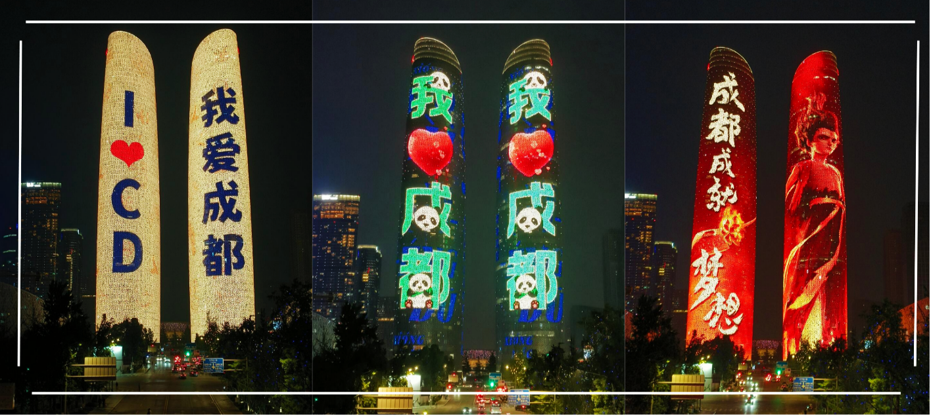



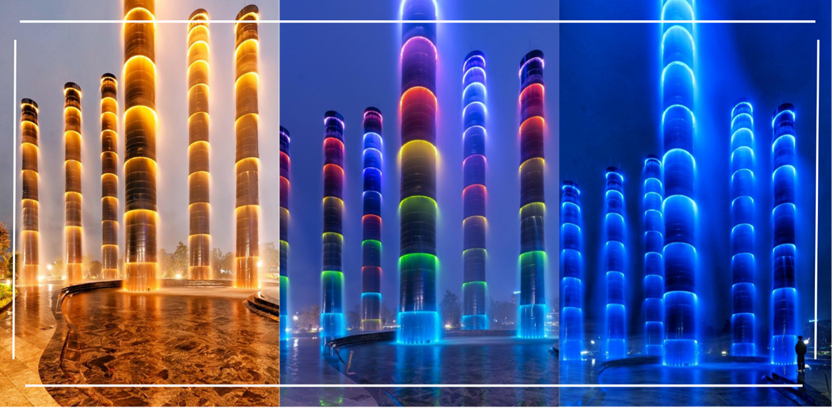


นำท่านเดินทางสู่ SKP MALL ห้างสรรพสินค้าระดับลักชัวรีที่ปฏิวัติวงการสถาปัตยกรรมโลก โดยตัวอาคารส่วนใหญ่ได้รับการออกแบบให้อยู่ใต้ระดับพื้นดินอย่างกลมกลืนกับพื้นที่สีเขียวด้านบน ให้ท่านได้ชมแลนด์มาร์กน้ำพุไม้ไผ่ เสาน้ำพุสีเงินขนาดใหญ่ ที่พ่นสายน้ำละอองหมอกประกอบแสงสีเสียงสุดอลังการ อิสระให้ท่านเลือกซื้อสินค้าแบรนด์เนมชั้นนำหรือท่องโลกอนาคตในโซน SKP-S ที่ตกแต่งด้วยงานศิลปะเสมือนจริง เป็นแห่งความบันเทิงที่ไม่ควรพลาด

***** อิสระรับประทานอาหารเย็นตามอัธยาศัย ณ SKP MALL *****
ที่พัก HOLIDAY INN EXPRESS HOTEL หรือเทียบเท่า ระดับ 4 ดาว

วันที่สาม ร้านผ้าไหม – เมืองสุ่ยหนิง – วัดหลิงเฉวียน – เมืองฉงชิ่ง – ถนนคนเดินกวนอินเฉียว
ถนนคนเดินตั้นจื่อซื่อ – หงหยาต้ง (เช้า/กลางวัน/-)
OPTION เสริม: ล่องเรือแม่น้ำแยงซีเกียงและแม่น้ำเจียหลิงชมวิวเมืองฉงชิ่งยามค่ำคืน + เมนูพิเศษสุกี้หมาล่าฉงชิ่ง ราคาท่านละ 380 หยวน
เช้า รับประทานอาหารเช้า ณ ห้องอาหารของโรงแรม (3)
นำท่านเดินทางสู่ ร้านผ้าไหม แหล่งรวมผ้าไหมจีนคุณภาพดีด้วยวิธีการทอแบบดั้งเดิม ภายในร้านจัดแสดงผลิตภัณฑ์จากผ้าไหมหลากหลายชนิด ให้ท่านเลือกซื้อเลือกชมตามอัธยาศัย
จากนั้นนำท่านเดินทางสู่ เมืองสุ่ยหนิง (ใช้เวลาเดินทางประมาณ 2.5 ชั่วโมง) เป็นเมืองเก่าแก่ที่มีประวัติศาสตร์และวัฒนธรรมยาวนาน เด่นด้านพระพุทธศาสนา วัฒนธรรมกวนอิม
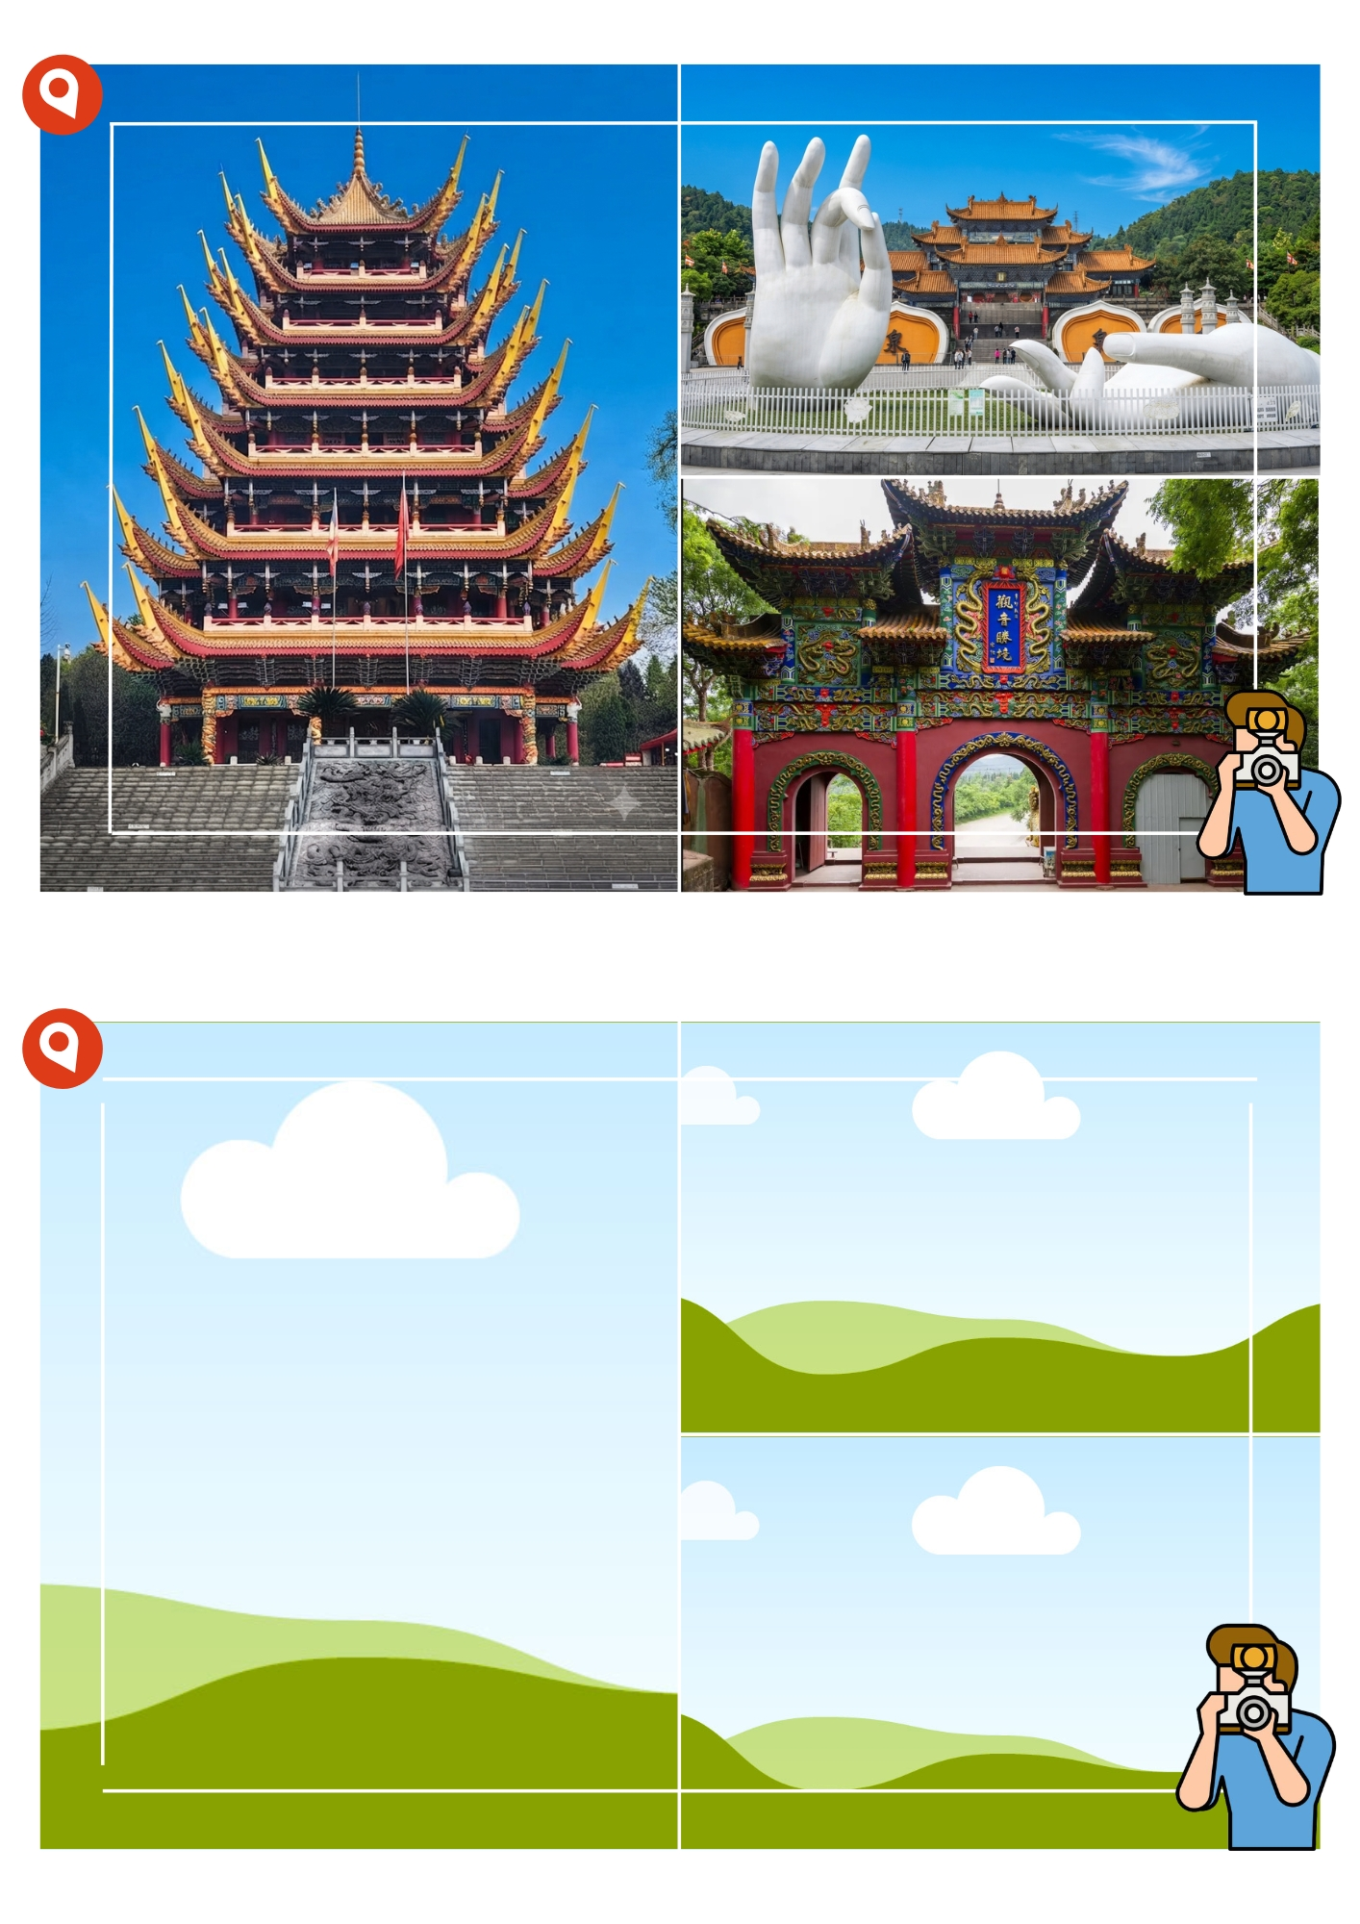
นำท่านเดินทางสู่ วัดหลิงเฉวียน เป็นวัดพุทธโบราณที่สร้างขึ้นตั้งแต่สมัยราชวงศ์สุย เดิมชื่อวัดเซิ่งฝอ และต่อมาได้รับการบูรณะครั้งสำคัญในปีค.ศ.1490 จึงใช้ชื่อ วัดหลิงเฉวียน ภายในมีโบราณสถานและอาคารทางพุทธศาสนาหลายแห่ง รวมถึงหอเจ้าแม่กวนอิมและน้ำพุหลิงเฉวียนเป็นแหล่งน้ำธรรมชาติที่มีชื่อเสียง เป็นหนึ่งในพื้นที่สำคัญของวัฒนธรรมกวนอิมในประเทศจีน

กลางวัน รับประทานอาหารกลางวัน ณ ภัตตาคาร (4)
บ่าย นำท่านเดินทางสู่ เมืองฉงชิ่ง (ใช้เวลาเดินทางประมาณ 2.5 - 3 ชั่วโมง) เป็นมหานครที่สำคัญมีชื่อเสียงด้านภูมิประเทศภูเขาสลับซับซ้อน แม่น้ำสองสายบรรจบกัน วิวเมืองยามค่ำคืนที่งดงาม
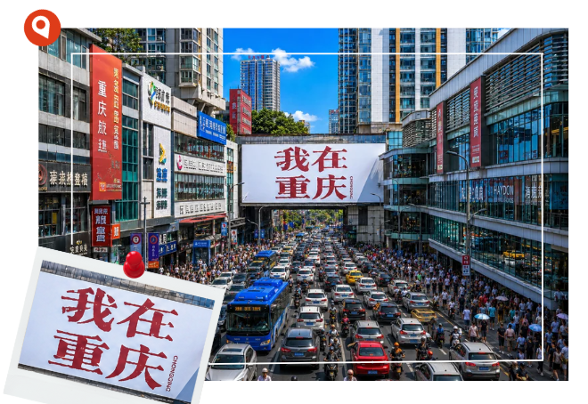
นำท่านเดินทางสู่ ถนนคนเดินกวนอินเฉียว หนึ่งในย่านความบันเทิงที่ใหญ่และคึกคักรายล้อมด้วยห้างสรรพสินค้าชั้นนำและร้านอาหารมากมาย จุดเช็กอินยอดนิยมกับจอโฆษณาแบบสามมิติ ที่แสดงภาพแอนิเมชันเสมือนจริง อิสระให้ท่านเลือกซื้อสินค้าตามอัธยาศัย

นำท่านเดินทางสู่ ถนนคนเดินตั้นจื่อซื่อ ตั้งอยู่ในเขตหนานอันริมแม่น้ำแยงซี เป็นแหล่งท่องเที่ยวระดับ 4A ของจีน โดดเด่นด้วยการผสมผสานสถาปัตยกรรมเก่าแก่ในยุคราชวงศ์ชิงเข้ากับความทันสมัยยุคใหม่ มีการอนุรักษ์อาคารเก่า สถานที่สำคัญทางประวัติศาสตร์ไว้อย่างดี
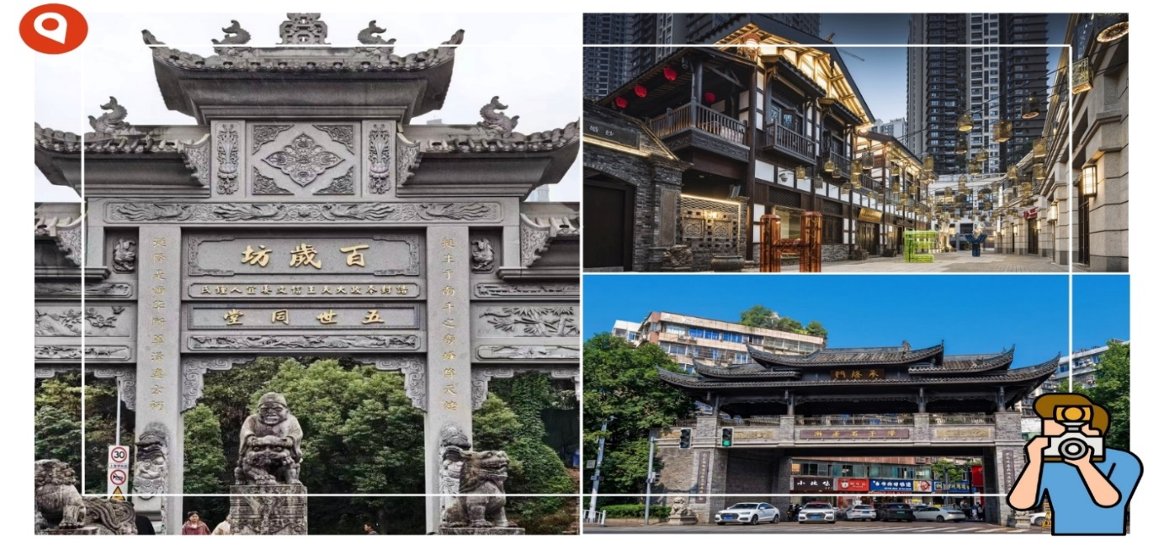

***** อิสระรับประทานอาหารเย็นตามอัธยาศัย ณ ถนนคนเดินตั้นจื่อซื่อ *****
จากนั้นนำท่านเดินทางสู่ หงหยาต้ง ศูนย์การค้าขนาดใหญ่ริมแม่น้ำเจียหลิง แลนด์มาร์กชื่อดังของเมืองฉงชิ่ง ที่ผสมผสานกลิ่นอายสถาปัตยกรรมเมืองโบราณเข้ากับดีไซน์ร่วมสมัยได้อย่างลงตัว ตัวอาคารสูงลดหลั่นตามหน้าผา และส่องแสงไฟระยิบระยับในยามค่ำคืน ภายในเต็มไปด้วยร้านอาหารท้องถิ่น คาเฟ ของฝาก และมุมถ่ายรูปยอดนิยม ทั้งวิวแม่น้ำเจียหลิง สะพานข้ามเมือง และโคมไฟสีแดงที่ประดับอย่างสวยงามในยามค่ำคืน
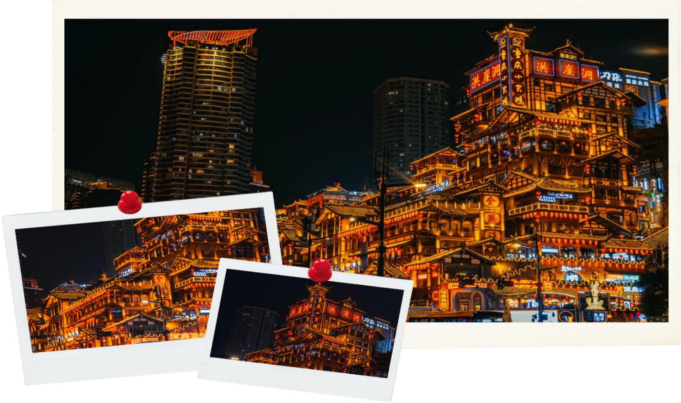

เลือกซื้อ OPTION เสริม: ล่องเรือแม่น้ำแยงซีเกียงและแม่น้ำเจียหลิงชมวิวเมืองฉงชิ่งยามค่ำคืน – เมนูพิเศษสุกี้หมาล่าฉงชิ่ง ราคาท่านละ 380 หยวน
ล่องเรือสำราญสุดหรูชมทัศนียภาพยามค่ำคืนอันเป็นเอกลักษณ์และขึ้นชื่อที่สุดของเมืองฉงชิ่ง เพลิดเพลินกับลมเย็นบนดาดฟ้าเรือ ชมความงดงามของตึกสูงระฟ้า ลานเลเซอร์ และสะพานข้ามแม่น้ำดีไซน์ล้ำสมัย ที่พร้อมใจกันเปิดไฟแสงสีประดับประดาอย่างวิจิตรตระการตา จนได้รับการขนานนามว่าเป็นเมืองที่ไม่เคยหลับใหล+รับประทานอาหารเมนูพิเศษสุกี้หมาล่าฉงชิ่ง
หมายเหตุ : ราคาทัวร์นี้ยังไม่รวมค่าบริการOPTIONเสริม บริษัทขอสงวนสิทธิ์ออกเดินทางตั้งแต่ 8 ท่านขึ้นไป และขอความร่วมมือซื้อOPTIONเสริม ผ่านไกด์หรือหัวหน้าทัวร์เท่านั้น เพื่อความสะดวกในการจัดการ และความปลอดภัยของทุกท่าน หากมีการซื้อOPTIONนอกเหนือจากที่กำหนด ทางบริษัทขอเรียนว่าอาจไม่สามารถรับผิดชอบในกรณีที่เกิดอุบัติเหตุหรือเหตุการณ์อื่นๆ ที่อยู่นอกเหนือข้อตกลงได้
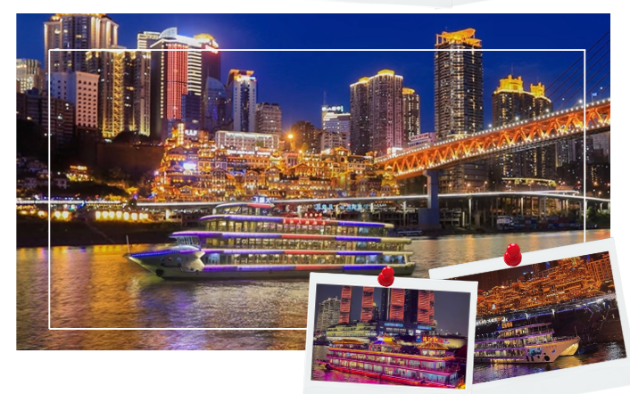

ที่พัก HOLIDAY INN EXPRESS HOTEL หรือเทียบเท่า ระดับ 4 ดาว

วันที่สี่ เมืองอู่หลง – อุทยานแห่งชาติหลุมฟ้า – สะพานสวรรค์ – ระเบียงกระจก
(รวมรถอุทยาน + ลิฟต์ + รถแบตเตอรี่) – อุทยานเขานางฟ้า(รวมรถราง)
OPTION เสริม : โชว์ IMPRESSION WULONG ราคาท่านละ 300 หยวน (เช้า/กลางวัน/เย็น)
เช้า รับประทานอาหารเช้า ณ ห้องอาหารของโรงแรม (5)
นำท่านเดินทางสู่ เมืองอู่หลง (ใช้เวลาเดินทางประมาณ 3 ชั่วโมง) ตั้งอยู่ทางตะวันออกเฉียงใต้ของมหานครฉงชิ่ง ที่โอบล้อมด้วยภูมิประเทศภูเขาหินปูนรูปทรงแปลกตา ถ้ำ น้ำตก และผืนป่าเขียวขจี เมืองอู่หลงได้รับการขึ้นทะเบียนเป็นมรดกโลกทางธรรมชาติจากองค์การยูเนสโก ภายใต้ชื่อ “South China Karst” จึงถือเป็นหนึ่งในจุดหมายปลายทางสำคัญของนักท่องเที่ยวที่ชื่นชอบธรรมชาติ การผจญภัย และการถ่ายภาพ ท่ามกลางทิวทัศน์อันงดงามของธรรมชาติ
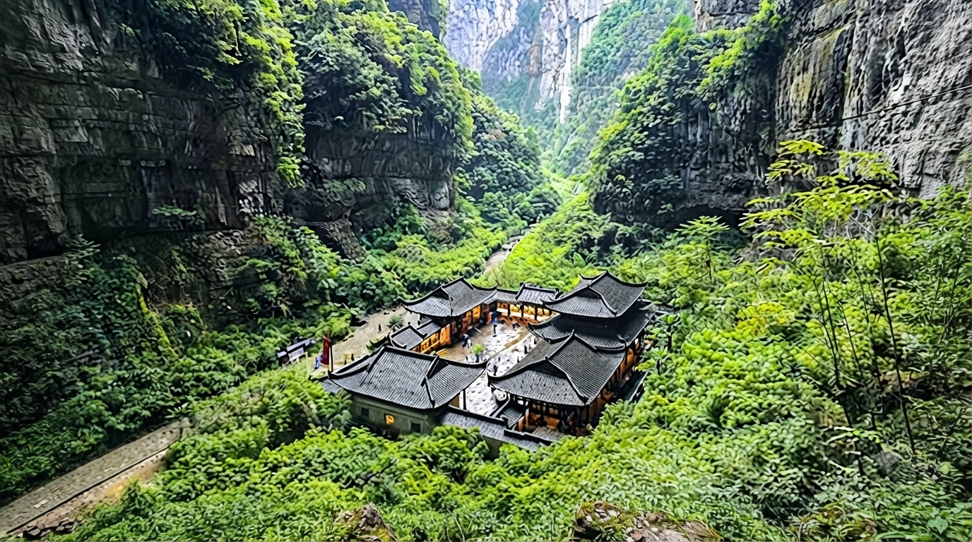


กลางวัน รับประทานอาหารกลางวัน ณ ภัตตาคาร (6)
บ่าย นำท่านเดินทางสู่ อุทยานแห่งชาติหลุมฟ้า – สะพานสวรรค์ สถานที่ท่องเที่ยวระดับ 5A และเป็นหนึ่งในจุดหมายสำคัญที่ได้รับการขึ้นทะเบียนเป็นมรดกโลกทางธรรมชาติจากองค์การยูเนสโกภายใต้ชื่อ “กลุ่มภูมิประเทศคาสต์จีนตอนใต้” ภายในอุทยานแห่งนี้ ท่านจะได้ชม สะพานหินธรรมชาติขนาดใหญ่ 3 แห่ง ที่เกิดจากการยุบตัวของเพดานถ้ำหินปูนในยุคโบราณหลายล้านปีก่อนจนกลายเป็น “หลุมฟ้า” ขนาดใหญ่ลึกถึง 300 - 500 เมตร เปิดสู่ท้องฟ้าอย่างตระการตา จนได้รับการขนานนามว่าเป็น “ประตูสวรรค์แห่งผืนแผ่นดิน”
• Tianlong Bridge (เทียนหลงเฉียว) สะพานหินธรรมชาติขนาดใหญ่ สูงประมาณ 235 เมตร ตั้งอยู่ใกล้หมู่บ้านโบราณซึ่งเคยเป็นโรงเตี๊ยมในยุคราชวงศ์ถัง
• Qinglong Bridge (ชิงหลงเฉียว) สะพานหินโค้งสูงประมาณ 281 เมตร มีลำธารไหลผ่านกลางโพรงหิน เกิดเป็นทัศนียภาพงดงามราวกับแดนสวรรค์กลางผืนป่า
• Heilong Bridge (เฮยหลงเฉียว) สะพานสุดท้ายในเส้นทาง ตั้งอยู่ในหุบเขาแคบทำให้แสงแดดส่องลงมาได้น้อยบรรยากาศเงียบสงบและลึกลับน่าค้นหาความสูงประมาณ 223เมตร
นอกจากนี้ยังมีน้ำตกหุบผาสวรรค์ สายน้ำตกเล็กๆ ที่ไหลผ่านรอยแยกของหน้าผา ก่อนรวมตัวกันกลายเป็นแอ่งน้ำสีมรกตด้านล่าง ท่ามกลางโขดหินและแมกไม้เขียวขจี ให้บรรยากาศสดชื่นเป็นธรรมชาติ และสัมผัสความหวาดเสียวของ สะพานแก้วสวรรค์ หรือ ระเบียงกระจกชมวิว ทางเดินกระจกใสที่ยื่นออกจากหน้าผา ให้ท่านได้สัมผัสวิวหลุมฟ้าแบบ 360 องศา ที่นี่ได้รับการยกย่องว่าเป็นหนึ่งในระเบียงกระจกชมวิวที่ใหญ่ที่สุดในเอเชีย และสามารถมองเห็นวิวทะลุลงไปถึงก้นหุบเขาได้อย่างน่าตื่นตาตื่นใจ (รวมรถอุทยาน+ลิฟต์+รถแบตเตอรี่+ระเบียงแก้ว)
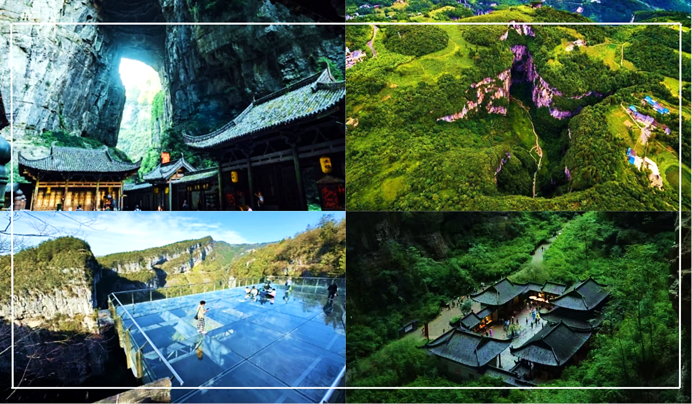


นำท่านเดินทางสู่ อุทยานเขานางฟ้า หรือชื่อทางการว่า เขาเสียนหนี่ว์ซาน ให้ท่านได้สัมผัสความมหัศจรรย์ของธรรมชาติที่งดงามตลอดทั้งปี ณ หนึ่งในขุมทรัพย์ทางธรรมชาติของประเทศจีน ตั้งอยู่ในเขตอู่หลง ด้วยลักษณะภูมิประเทศที่เป็นที่ราบสูงสลับยอดเขา ป่าสนหนาทึบ ทุ่งหญ้าเขียวขจีสุดสายตา อีกทั้งในฤดูหนาวยังปกคลุมด้วยหิมะขาวโพลนอย่างงดงาม อุทยานแห่งนี้จึงได้รับฉายาว่าเป็น “สวิตเซอร์แลนด์แห่งจีนตะวันตกเฉียงใต้” อุทยานแห่งนี้เป็นแหล่งท่องเที่ยวระดับ 5A ของประเทศจีน และเป็นส่วนหนึ่งของมรดกโลกทางธรรมชาติ “South China Karst” อันเลื่องชื่อ (รวมรถราง)
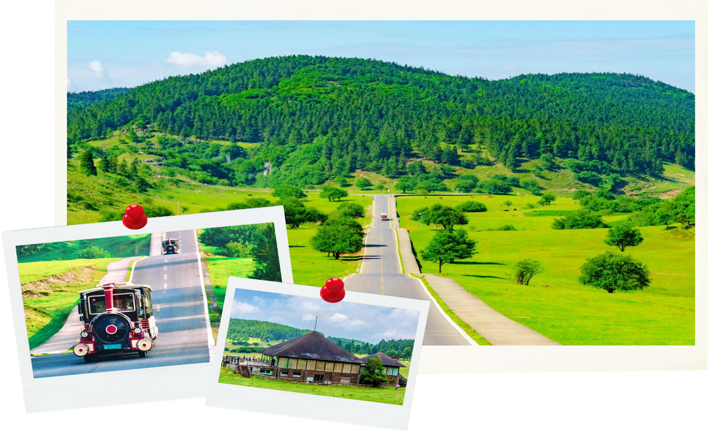

เลือกซื้อ OPTION เสริม: โชว์ IMPRESSION WULONG ราคาท่านละ 300 หยวน
การแสดงสุดอลังการกลางแจ้งขนาดใหญ่ ณ หุบเขาเถาหยวน กำกับโดย หวังเฉาเกอ และ ฟ่านเยว่ โดยมี จางอี้โหมว เป็นที่ปรึกษาด้านศิลปะ ถ่ายทอดวัฒนธรรมปาหยู่และวิถีชีวิตชาวอู่หลง ท่ามกลางฉากธรรมชาติอันยิ่งใหญ่ พร้อมแสง สี เสียง สุดตระการตา และนักแสดงกว่าร้อยชีวิตหมายเหตุ : ราคาทัวร์นี้ยังไม่รวมค่าบริการOPTIONเสริม บริษัทขอสงวนสิทธิ์ออกเดินทางตั้งแต่ 8 ท่านขึ้นไป และขอความร่วมมือซื้อOPTIONเสริม ผ่านไกด์หรือหัวหน้าทัวร์เท่านั้น เพื่อความสะดวกในการจัดการ และความปลอดภัยของทุกท่าน หากมีการซื้อOPTIONนอกเหนือจากที่กำหนด ทางบริษัทขอเรียนว่าอาจไม่สามารถรับผิดชอบในกรณีที่เกิดอุบัติเหตุหรือเหตุการณ์อื่นๆ ที่อยู่นอกเหนือข้อตกลงได้
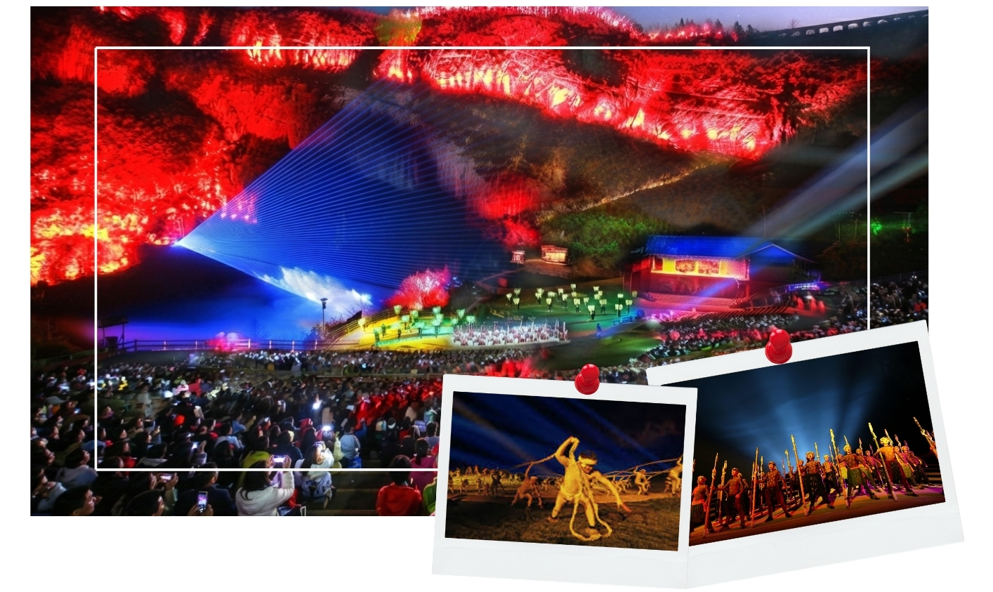

เย็น รับประทานอาหารกลางวัน ณ ภัตตาคาร (7)
ที่พัก SAI LA WEI HOTEL หรือเทียบเท่า ระดับ 4 ดาว

วันที่ห้า เมืองฉงชิ่ง – หมู่บ้านโบราณฉือชี่โข่ว – ชมรถไฟฟ้าทะลุตึก – ร้านหยก
จัตุรัสมหาศาลาประชาคม – ถนนคนเดินเจี่ยฟ่างเป่ย – ย่านสือปาที
(เช้า/กลางวัน/-)
เช้า รับประทานอาหารเช้า ณ ห้องอาหารของโรงแรม (8)
นำท่านเดินทางกลับสู่ มหานครฉงชิ่ง(ใช้เวลาเดินทางประมาณ 3 ชั่วโมง) เป็นหนึ่งใน 4 มหานครของประเทศจีน ตั้งอยู่ทางตะวันตกเฉียงใต้ บริเวณจุดบรรจบของแม่น้ำแยงซีและแม่น้ำเจียหลิง มีลักษณะภูมิประเทศเป็นเมืองภูเขา จนได้รับสมญานามว่าเมือง 8 มิติ โดดเด่นด้วยทั้งธรรมชาติที่สลับซับซ้อนและสถาปัตยกรรมเมืองสมัยใหม่ที่ผสมผสานกันอย่างลงตัว เป็นศูนย์กลางเศรษฐกิจ การคมนาคม และวัฒนธรรมที่สำคัญของจีนตะวันตกเฉียงใต้
กลางวัน รับประทานอาหารกลางวัน ณ ภัตตาคาร (9)
บ่าย นำท่านเดินทางสู่ หมู่บ้านโบราณฉือชี่โข่ว หมู่บ้านเก่าแก่ที่เคยรุ่งเรืองในยุคเส้นทางสายไหมทางน้ำ ให้ท่านอิสระเดินชมเมืองเก่าบรรยากาศย้อนยุค เลือกชิมของท้องถิ่น อาทิ ถังหูลู่ ขนมหวานพื้นเมือง และอาหารฉงชิ่งต้นตำรับ พร้อมมุมถ่ายรูปสุดคลาสสิกมากมาย ก่อนให้ท่านเลือกซื้อของฝากงานฝีมือและเครื่องเคลือบโบราณตามอัธยาศัย
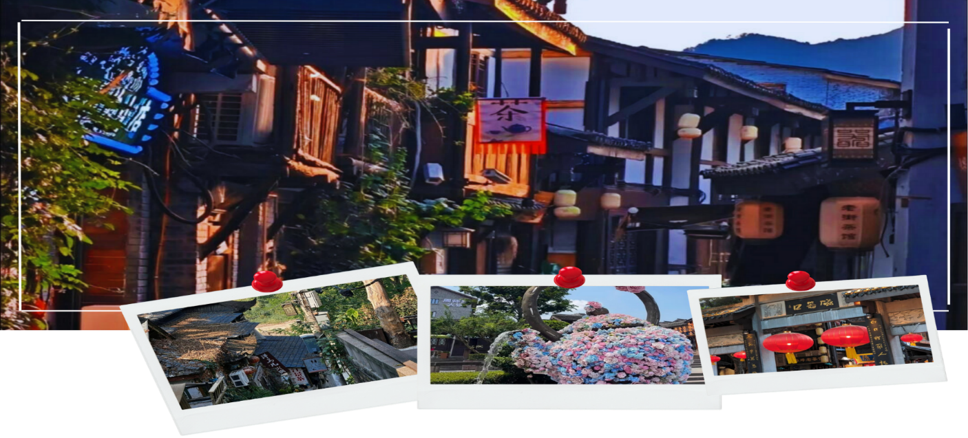

นำท่านเดินทางไปชม รถไฟฟ้าทะลุตึก จุดไฮไลต์สุดแปลกตาของเมืองฉงชิ่ง รถไฟฟ้ารางเบาวิ่งทะลุกลางอาคารที่พักอาศัย ณ สถานี Liziba กลายเป็นแลนด์มาร์กสุดฮิตที่นักท่องเที่ยวต้องมาเก็บภาพความประทับใจ สะท้อนเอกลักษณ์ของเมืองภูเขา ได้อย่างลงตัว โดยรถไฟฟ้าวิ่งผ่านบริเวณชั้น 6–8 ของอาคาร ซึ่งชั้นล่างเป็นพื้นที่ร้านค้า และชั้นบนเป็นที่พักอาศัยของประชาชน
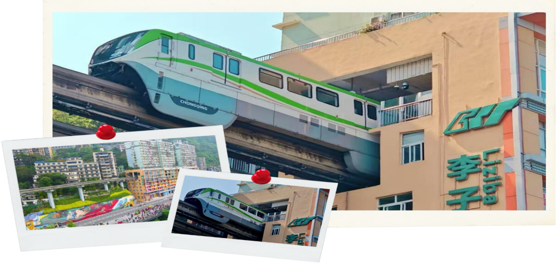

นำท่านเดินทางสู่ ร้านหยก แหล่งรวบรวมหยกจีนคุณภาพดี ซึ่งถือเป็นอัญมณีล้ำค่าของวัฒนธรรมจีนมาอย่างยาวนาน ภายในร้านจัดแสดงผลิตภัณฑ์จากหยกหลากหลายรูปแบบ อาทิ เครื่องประดับ ของตกแต่ง และของที่ระลึก ให้ท่านเลือกชมและเลือกซื้อ พร้อมเรียนรู้ความหมายและความเชื่อเกี่ยวกับหยกตามวัฒนธรรมจีนซึ่งเป็นสัญลักษณ์แห่งความเป็นสิริมงคลและรุ่งเรือง
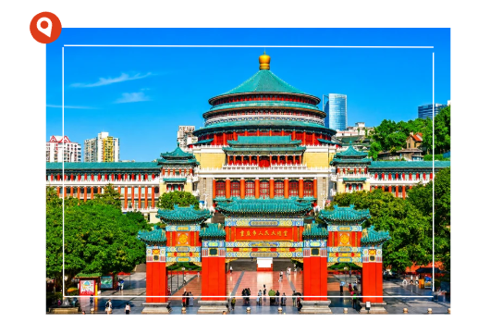
นำท่านเดินทางสู่ จัตุรัสมหาศาลาประชาคม หรือที่ชาวจีนเรียกว่าเหรินหมินต้าหุ้ยถัง สิ่งปลูกสร้างทางวัฒนธรรมและประวัติศาสตร์ที่สำคัญของเมือง ตัวอาคารหลักโดดเด่นด้วยหลังคาโดมทรงกลมขนาดใหญ่ ที่สร้างขึ้นโดยได้รับแรงบันดาลใจมาจาก หอฟ้าเทียนถัน ในกรุงปักกิ่ง ผสมผสานศิลปะราชวงศ์หมิงและชิงเข้ากับโครงสร้างแบบตะวันตกอย่างลงตัว ที่นี่ยังใช้เป็นสถานที่จัดประชุมทางการเมืองที่สำคัญและการแสดงระดับชาติมาโดยตลอด ด้านหน้าเป็นจุดพักผ่อนยอดนิยมของชาวเมืองฉงชิ่งที่มารวมตัวกันเต้นรำและทำกิจกรรมร่วมกันอย่างมีชีวิตชีวา

นำท่านเดินทางสู่ ถนนคนเดินเจี่ยฟ่างเป่ย แหล่งช้อปปิ้งชื่อดังใจกลางเมืองฉงชิ่ง รายล้อมด้วยตึกระฟ้า ห้างสรรพสินค้าชั้นนำ และร้านค้าท้องถิ่นมากมาย จุดไฮไลต์อยู่ที่ “อนุสาวรีย์เจี่ยฟางเป่ย” หอนาฬิกากลางลานซึ่งถือเป็นสัญลักษณ์สำคัญของเมือง เมื่อเข้าสู่ช่วงค่ำ บรรยากาศจะคึกคักยิ่งขึ้น เต็มไปด้วยแสงสีจากป้ายไฟ และกลิ่นหอมของร้านอาหารริมทางสไตล์ฉงชิ่งรสชาติจัดจ้าน ที่พร้อมต้อนรับนักท่องเที่ยวอย่างคึกคักตลอดคืน

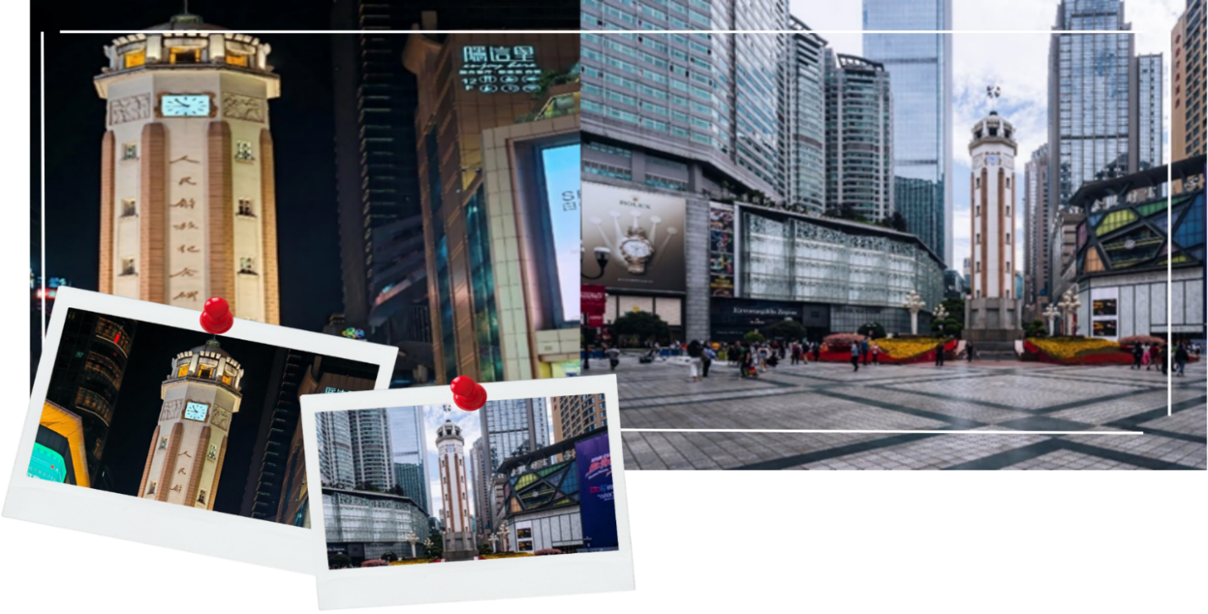


***** อิสระรับประทานอาหารเย็นตามอัธยาศัย ณ ถนนคนเดินเจี่ยฟ่างเป่ย *****
จากนั้นนำท่านเดินทางสู่ ย่านสือปาที ย่านเมืองเก่าใจกลางนครฉงชิ่งเป็นเส้นทางบันไดโบราณเชื่อมพื้นที่เมืองชั้นบนและชั้นล่าง สะท้อนเอกลักษณ์ของฉงชิ่งในฐานะเมืองภูเขา ปัจจุบันได้พัฒนาเป็นย่านประวัติศาสตร์ที่ผสมสถาปัตยกรรมเก่า ร้านค้า วัฒนธรรมท้องถิ่นได้อย่างลงตัว
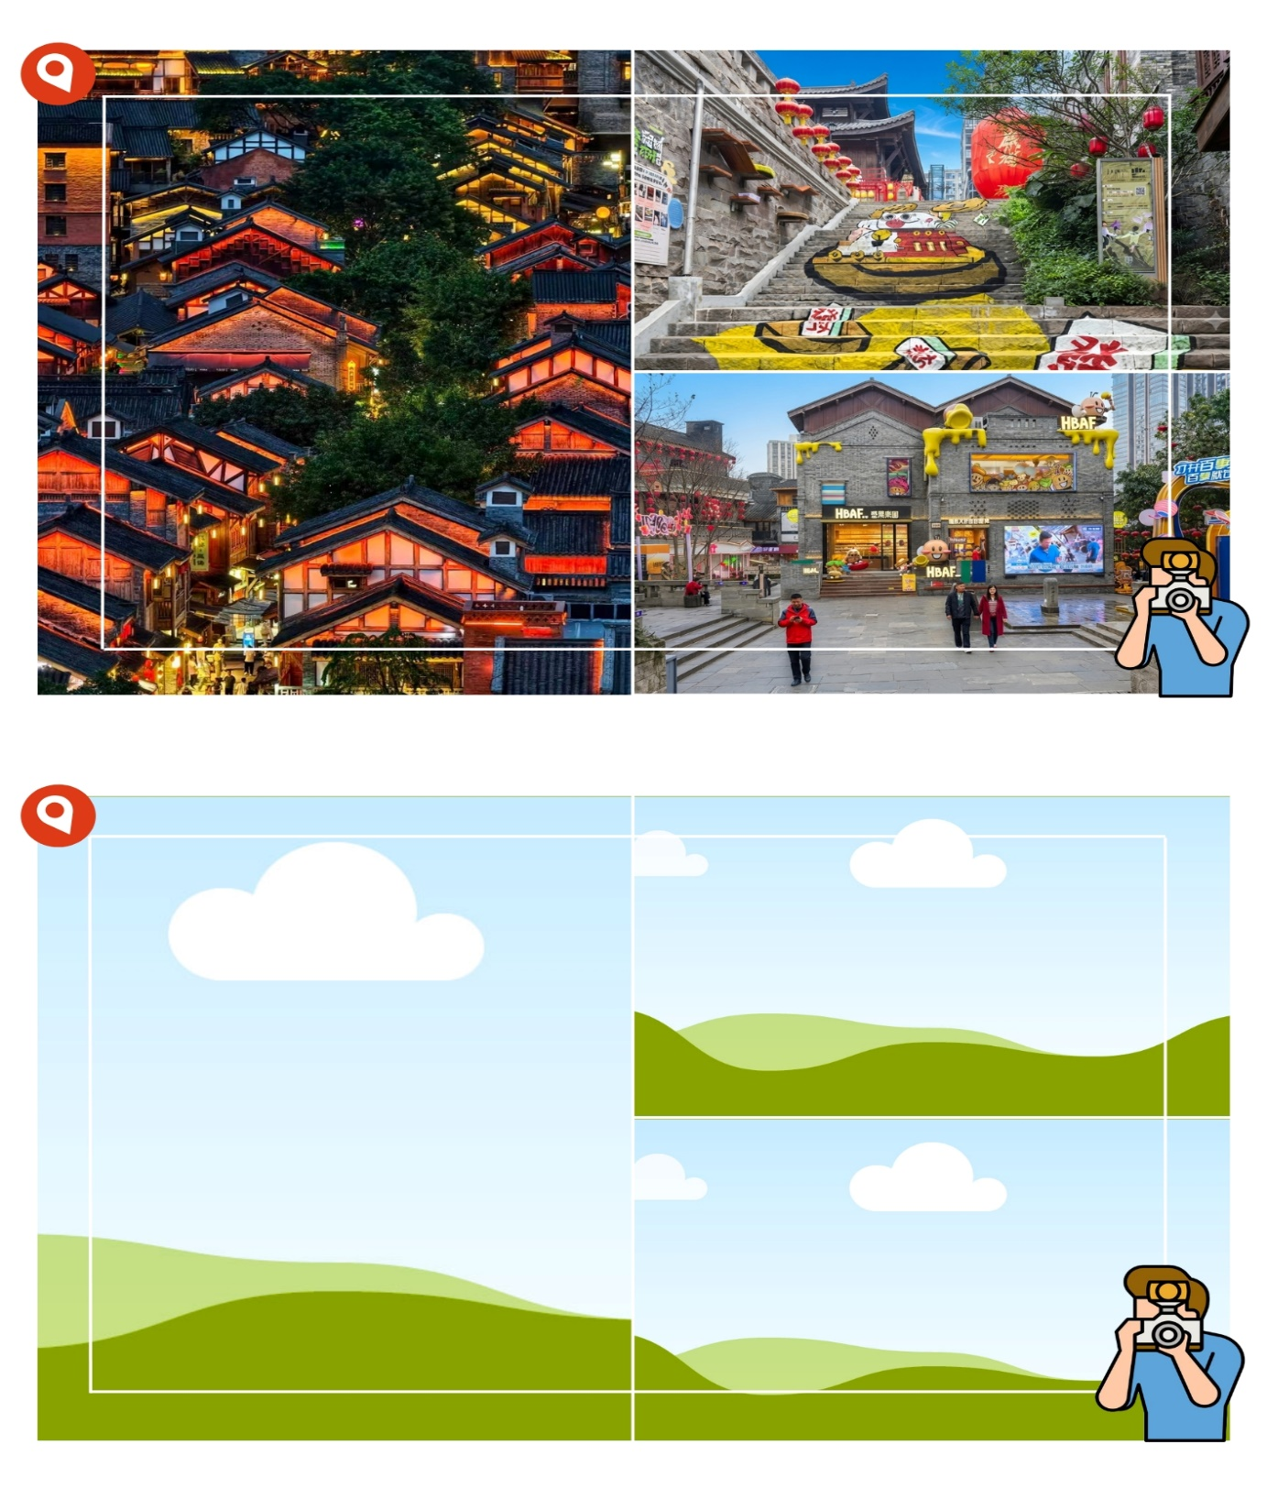

ได้เวลาอันสมควร นำท่านเดินทางสู่ ท่าอากาศยานนานาชาติฉงชิ่งเจียงเป่ย์ เพื่อเดินทางกลับประเทศไทย

วันที่หก ท่าอากาศยานนานาชาติฉงชิ่งเจียงเป่ย์ – ท่าอากาศยานนานาชาติสุวรรณภูมิ (-/-/-)
03.10 น. ออกเดินทางกลับสู่ ประเทศไทย โดยสายการบิน Thai Vietjet Air เที่ยวบินที่ VZ3607
ไม่มีบริการอาหารบนเครื่องบิน
05.25 น. เดินทางถึง ท่าอากาศยานนานาชาติสุวรรณภูมิ โดยสวัสดิภาพ พร้อมความประทับใจ
************************************************


หมายเหตุ : โปรแกรมอาจมีการสลับวันหรือเปลี่ยนแปลงไปตามความเหมาะสมโดยไม่แจ้งให้ทราบล่วงหน้าขึ้นอยู่กับตามสถานการณ์ท้องถิ่น สถานที่ท่องเที่ยว เทศกาล หรือ สภาพอากาศ ณ เวลานั้น ทั้งนี้การเปลี่ยนแปลงทางบริษัทจะคำนึงถึงประโยชน์และความปลอดภัยของทุกท่านเป็นหลักสำคัญ



อัตราค่าบริการนี้รวม


ค่าตั๋วเครื่องบินชั้นประหยัดประเภทกรุ๊ป เดินทางไป-กลับพร้อมคณะ (กระเป๋าสัมภาระโหลดใต้ท้องเครื่องท่านละ1 ใบ น้ำหนักไม่เกิน 20 กิโลกรัม และถือขึ้นเครื่องได้ 1 ใบ น้ำหนักไม่เกิน 7 กิโลกรัม )

ค่าโรงแรมที่พักตามที่ระบุในรายการทัวร์


ค่าอาหารตามที่ระบุในรายการทัวร์ (ขอสงวนสิทธิ์การสลับมื้ออาหาร หรือ เปลี่ยนแปลงเมนูอาหารตามสถานการณ์)

ค่าธรรมเนียมในการเข้าชมสถานที่ต่างๆ และ ค่ารถบัสปรับอากาศนำเที่ยวตามที่ระบุในรายการทัวร์
ภาษีน้ำมัน และ ภาษีตั๋วทุกชนิด(ขอสงวนสิทธิ์ในการเรียกเก็บเพิ่มหากมีปรับขึ้นราคาก่อนวันเดินทาง)

ประกันอุบัติเหตุ ค่ารักษาพยาบาล วงเงินไม่เกิน 500,000 บาท และ วงเงินประกันชีวิตไม่เกิน 1,000,000บาท (เงื่อนไขเป็นไปตามที่กรมธรรม์กำหนด)
อัตราค่าบริการนี้ไม่รวม


ค่าธรรมเนียมออกหนังสือเดินทางไทย หรือค่าธรรมเนียมสำหรับผู้ที่ถือหนังสือเดินทางต่างชาติ (หากมีการเรียกเก็บเพิ่ม)
ค่าใช้จ่ายส่วนตัวอื่นๆ ที่ไม่ได้ระบุไว้ในรายการทัวร์
ค่าส่วนต่างน้ำหนักกระเป๋าเดินทาง กรณีที่เกินกว่าสายการบินกำหนด
ค่าใช้จ่ายอันเกิดจากความล่าช้าของสายการบิน อุบัติภัยธรรมชาติ การประท้วง การก่อจลาจล การนัดหยุดงาน ซึ่งอยู่นอกเหนือจากความควบคุมของบริษัทฯ
ค่าใช้จ่ายเพิ่มเติม หากหน่วยงานรัฐบาลไทย/จีน มีการปรับเปลี่ยนข้อตกลงเกี่ยวกับการกักตัว หรือ ขอเรียกตรวจโรคเพิ่มเติม
ค่าทิป พนักงานขับรถ , มัคคุเทศก์ท้องถิ่น ท่านละ 2,000 บาท/ทริป/ลูกทัวร์ 1 ท่าน
ค่าทิปหัวหน้าทัวร์ ท่านสามารถพิจารณาตามความพึงพอใจ
ภาษีมูลค่าเพิ่ม ( VAT 7 % ) และ ภาษีหัก ณ ที่จ่าย 3 %
ค่าภาษีน้ำมัน ที่สายการบินเรียกเก็บเพิ่ม ภายหลังจากทางบริษัทฯได้ออกตั๋วเครื่องบินไปแล้ว
เงื่อนไขการสำรองที่นั่งและการยกเลิกทัวร์

การจองทัวร์

      - กรุณาจองทัวร์ล่วงหน้า ก่อนการเดินทาง พร้อมชำระมัดจำ ท่านละ 10,000 บาท ทันที ส่วนที่เหลือชำระเต็มจำนวนไม่น้อยกว่า 10 วันก่อนวันเดินทาง หากไม่ชำระภายในระยะเวลาดังกล่าว บริษัทฯ ขอสงวนสิทธิ์ถือว่าท่าน ยกเลิกการเดินทางโดยอัตโนมัติ
      - ราคาสำหรับเด็ก INFANT อายุไม่เกิน 2 ปี นับอายุ ณ วันที่เดินทางกลับ ราคาท่านละ 6,900 บาท อัตรานี้รวมรายการทัวร์ และ ตั๋วเครื่องบินแล้ว

กรณียกเลิก

      - บริษัทฯ ขอสงวนสิทธิ์ไม่รับการยกเลิกการเดินทางภายหลังจากที่ได้ทำการจองและชำระเงินแล้วทุกกรณี และขอสงวนสิทธิ์ไม่คืนเงินค่าทัวร์ ไม่ว่าทั้งหมดหรือบางส่วน ในกรณีที่มีการยกเลิกการเดินทางด้วยเหตุใดก็ตาม

กรณีเจ็บป่วย

      - กรณีเจ็บป่วย จนไม่สามารถเดินทางได้ ผู้เดินทางต้องยื่นหลักฐานพร้อมใบรับรองแพทย์ประกอบ เพื่อใช้ในการยื่นขอยกเลิก หรือเลื่อนการเดินทาง กับสายการบินและหน่วยงานที่เกี่ยวข้อง ทั้งนี้ ขึ้นอยู่กับการพิจารณาของสายการบิน และหน่วยงานที่เกี่ยวข้องเป็นสำคัญ หากมีค่าใช้จ่ายเพิ่มเติมเกิดขึ้น ผู้เดินทางต้องเป็นผู้รับผิดชอบค่าใช้จ่ายดังกล่าวเอง
      - ในกรณีเจ็บป่วยกะทันหัน ทางบริษัทฯขอสงวนสิทธิ์ ไม่คืนเงินทุกกรณี
เงื่อนไขรายละเอียดเพิ่มเติม

      - บริษัทฯ ขอสงวนสิทธิ์ในการเปลี่ยนแปลงโปรแกรมทัวร์ในทุกกรณีหากเกิดเหตุสุดวิสัย
      - เที่ยวบิน ราคา และรายการท่องเที่ยว สามารถเปลี่ยนแปลงได้ตามความเหมาะสม โดยคำนึงถึงผลประโยชน์ของผู้เดินทางเป็นสำคัญ
      - บริษัทฯ จะไม่รับผิดชอบใดๆ กรณีเกิดความล่าช้าของสายการบิน สายการบินยกเลิกเที่ยวบิน การประท้วง การนัดหยุดงาน การก่อจลาจล หรือกรณีที่ผู้เดินทางถูกปฏิเสธการเข้าหรือออกเมือง จากเจ้าหน้าที่ตรวจคนเข้าเมือง หรือเจ้าหน้าที่กรมแรงงาน ทั้งจากประเทศไทยและต่างประเทศ ซึ่งอยู่นอกเหนือความรับผิดชอบของบริษัทฯ รวมถึงเหตุภัยพิบัติทางธรรมชาติ (ลูกค้าต้องยอมรับเงื่อนไขนี้ ในกรณีเกิดเหตุสุดวิสัยบริษัทฯ ขอสงวนสิทธิ์ปรับเปลี่ยนโปรแกรมตามความเหมาะสม)
      - บริษัทฯจะไม่รับผิดชอบใดๆ ทั้งสิ้น หากผู้เดินทางประสบเหตุฉุกเฉินจากโรคประจำตัวซึ่งไม่ได้เกิดจากอุบัติเหตุในรายการท่องเที่ยว(ลูกค้าต้องยอมรับเงื่อนไขนี้ในกรณีเกิดเหตุสุดวิสัยที่อยู่นอกเหนือความรับผิดชอบของบริษัทฯ)
      - บริษัทฯจะไม่รับผิดชอบชดเชยคืนเงินใดๆทั้งสิ้น หากท่านใช้บริการของบริษัทฯไม่ครบถ้วน เช่น ไม่เข้าร่วมชมบางรายการ หรือไม่รับประทานอาหารบางมื้อ เนื่องจากค่าใช้จ่ายทั้งหมดได้ชำระแบบเหมาจ่ายกับตัวแทนต่างประเทศแล้ว
      - บริษัทฯ จะไม่รับผิดชอบใดๆทั้งสิ้น ในกรณีสิ่งของสูญหายจากการโจรกรรมหรืออุบัติเหตุที่เกิดจากความประมาทของนักท่องเที่ยวเอง รวมถึงกรณีกระเป๋าเดินทางสูญหายหรือชำรุดจากสายการบิน
      - กรณีตรวจคนเข้าเมืองทั้งที่ภายในประเทศไทย และ ต่างประเทศ ถูกปฏิเสธมิให้เดินทางออก หรือเข้า ประเทศที่ระบุในรายการเดินทาง บริษัทฯ ขอสงวนสิทธิ์ ไม่คืนเงินค่าทัวร์ในทุกกรณี
      - ตั๋วเครื่องบินเป็นตั๋วราคาพิเศษ กรณีท่านไม่เดินทางพร้อมคณะ จะไม่สามารถเลื่อนวันเดินทาง คืนเงิน หรือเปลี่ยนชื่อผู้โดยสารได้ หากมีการปรับราคาตั๋วตามอัตราค่าน้ำมันหรือค่าเงินแลกเปลี่ยน บริษัทฯ ขอสงวนสิทธิ์ในการปรับราคาตั๋วดังกล่าว
      - เมื่อท่านชำระเงินแล้วไม่ว่าจะทั้งหมดหรือบางส่วน ผ่านตัวแทนหรือชำระตรงกับบริษัทฯ ถือว่าท่าน
ยอมรับเงื่อนไขและข้อตกลงทั้งหมดที่ระบุไว้ในรายการทัวร์ข้างต้น
      - สำหรับกรุ๊ปเดินทางในช่วงวันหยุด หรือ เทศกาล ที่ต้องการันตีมัดจำที่นั่งกับสายการบิน หรือตัวแทนทั้งภายในประเทศและต่างประเทศ รวมถึงเที่ยวบินพิเศษ เช่น Charter Flight หรือ Extra Flight จะไม่มีการคืนเงินมัดจำหรือค่าทัวร์ใดๆ ทั้งสิ้น
      - หนังสือเดินทาง(Passport) ต้องไม่มีการชำรุด เปียกน้ำ ขีดเขียน หรือตราปั๊มลายการ์ตูนที่ไม่ใช่ตราประทับอย่างเป็นทางการของเจ้าหน้าที่ตรวจคนเข้าเมือง กรุณาตรวจสอบหนังสือเดินทางของท่านก่อนการเดินทางหากถูกเจ้าหน้าที่ปฏิเสธการเข้า-ออกเมือง บริษัทฯจะไม่รับผิดชอบใดๆทั้งสิ้น
      - กรณีใช้หนังสือเดินทางราชการ(เล่มสีน้ำเงิน) เพื่อการท่องเที่ยวกับคณะทัวร์ หากถูกปฏิเสธการเข้า-ออกประเทศ ไม่ว่าจะกรณีใด บริษัทฯขอสงวนสิทธิ์ไม่คืนค่าทัวร์และไม่รับผิดชอบใดๆทั้งสิ้น
      - กรณีมี “คดีความ” ที่ไม่อนุญาตให้เดินทางออกนอกประเทศ โปรดตรวจสอบก่อนการจองทัวร์ หากไม่สามารถเดินทางได้ ซึ่งอยู่นอกเหนือการควบคุมของบริษัทฯ จะไม่รับผิดชอบใดๆทั้งสิ้น
      - กรณี “หญิงตั้งครรภ์” ท่านต้องมีใบรับรองแพทย์ที่ระบุว่าสามารถเดินทางได้รวมถึงระบุอายุครรภ์ที่ชัดเจน บริษัทฯขอสงวนสิทธิ์ไม่รับผิดชอบใดๆในกรณีที่เกิดปัญหาด้านสุขภาพที่เกี่ยวข้อง ซึ่งอยู่นอกเหนือการควบคุมของบริษัทฯ
      - ห้องพักแต่ละโรงแรมมีลักษณะแตกต่างกัน ได้แก่ ห้องพักเดี่ยว (Single), ห้องพักคู่ (Twin), ห้องเตียงเดี่ยว(Double) และห้องพักแบบ 3 ท่าน (Triple Room) โดยห้องพักแต่ละประเภทอาจจะไม่ติดกัน และบางโรงแรมอาจไม่มีห้องพักแบบ 3 ท่าน ซึ่งอาจเป็น 1 เตียงใหญ่ กับ 1 เตียงเสริมแทน
- กรณีห้องพัก แบบ Twin Bed (เตียงเดี่ยว 2 เตียง) หากโรงแรมไม่มีหรือเต็ม บริษัทขอปรับเป็นห้อง Double Bed (เตียงเดี่ยวใหญ่ 1 เตียง) โดยไม่ต้องแจ้งให้ทราบล่วงหน้า
- กรณีห้องพักแบบ Double Bed (เตียงเดี่ยวใหญ่ 1 เตียง) หากโรงแรมไม่มีหรือเต็ม บริษัทขอปรับเป็นห้องพัก แบบ Twin Bed (เตียงเดี่ยว 2 เตียง) โดยไม่ต้อง แจ้งให้ทราบล่วงหน้า
- กรณีพักแบบ Triple Room (พัก 3 ท่าน 1 ห้อง) ท่านที่ 3 อาจใช้เตียงเสริม (Extra Bed) หรือ โซฟาเบด (Sofa Bed) หรือฟูกเสริม ทั้งนี้ขึ้นอยู่กับรูปแบบของการจัดห้องพักแต่ละโรงแรม
      - กรณีผู้เดินทางเป็นชาวอิสลาม , ไม่รับประทานเนื้อสัตว์ , ทานมังสวิรัติ หรือ แพ้อาหารบางประเภท กรุณาแจ้งเจ้าหน้าที่ล่วงหน้าเป็นกรณีพิเศษ
      - กรณีผู้เดินทางต้องการความช่วยเหลือพิเศษ เช่น ต้องการใช้รถเข็นในสนามบิน (วีลแชร์) กรุณาแจ้งบริษัทฯ อย่างน้อย 5-7 วันก่อนการเดินทาง มิฉะนั้นจะไม่สามารถจัดเตรียมล่วงหน้าได้

      - ภาพที่ใช้ในโปรแกรมเป็นภาพเพื่อการโฆษณาเท่านั้น
ก่อนตัดสินใจจองทัวร์ กรุณาอ่านเงื่อนไขการเดินทางและรายการทัวร์ทุกหน้าอย่างละเอียด เพื่อประโยชน์ของท่านเอง ทางบริษัทฯ จะถือว่าท่านรับทราบและยอมรับในเงื่อนไขต่างๆ ที่ระบุไว้ในรายการทัวร์ทั้งหมดแล้ว

